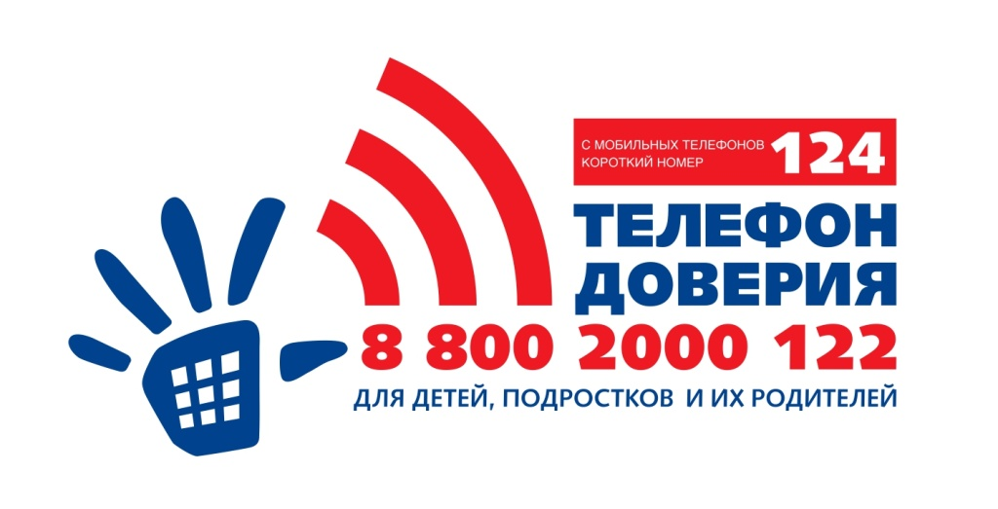

С 2010 года Фонд поддержки детей, находящихся в трудной жизненной ситуации,  содействует органам  исполнительной власти субъектов Российской Федерации в оказании экстренной психологической помощи по детскому телефону доверия.

Экстренную психологическую помощь детям и родителям обеспечивают 210 региональных служб детского телефона доверия, работающих под единым общероссийским номером  на территории  85 субъектов  Российской Федерации.

В 81 регионе экстренная психологическая помощь по детскому телефону доверия оказывается в круглосуточном режиме.

В целях повышения доступности оказания экстренной анонимной психологической помощи детям и родителям по детскому телефону доверия с декабря 2024 года функционирует короткий номер 124 при звонках с мобильных телефонов.

Теперь позвонить на детский телефон доверия можно по номеру 8 800 2000 122 с любого стационарного или мобильного телефона и по короткому номеру 124 только с мобильного телефона.

На детский телефон доверия в год поступает около 1 млн обращений  за получением экстренной психологической  помощи.

**Основные принципы работы детского телефона доверия**:

* Бесплатность – звонок любой продолжительности  на  детский телефон доверия 8 800 2000 122  и 124 абсолютно бесплатный с любого мобильного или стационарного телефона.
* Анонимность — общение с консультантом (психологом) детского телефона доверия  полностью анонимно: отсутствует определитель номера, можно представиться вымышленным именем. Консультанты детского телефона доверия  также работают под псевдонимами.
* Доступность —  действует на всей территории России, позвонить можно из любой точки страны с любого телефона.
* Конфиденциальность — содержание разговора останется тайной. Никакая информация об обратившемся за помощью на детский телефон доверия, а также о тематике его обращения  не раскрывается.
* Профессионализм — на детском телефоне доверия работают только квалифицированные специалисты – прошедшие специальную подготовку психологи-консультанты

**Мифы и факты о детском телефоне доверия 8 800 2000 122 и 124**  
  
За 15 лет работы были собраны самые распространённые стереотипы о детском телефоне доверия:

**Миф**: Обращение ребенка о проблемах в семье будет записано, и родители узнают, что он звонил и жаловался на них.

**Факт**: Разговоры с абонентами не записываются, и даже не определяются номера телефонов:  психолог никогда не узнает, кто и откуда ему позвонил.  
Дети и подростки боятся огласки своих проблем, они часто обращаются к психологам без ведома родителей и тревожатся, что взрослые узнают о звонке и рассердятся, или в семью придут социальные службы, что повлечет за собой дополнительные сложности. Однако, детский телефон доверия был создан для психологической помощи детям в безопасном и комфортном для них формате. Именно поэтому ключевые принципы его работы — конфиденциальность, доступность и анонимность.

**Миф**: Звонки на детский телефон доверия платные, действует специальный социальный тариф.

**Факт**: Звонки на детский телефон доверия по всей России бесплатные. Но телефон не должен быть отключен от услуг связи.  
Все звонки на детский телефон доверия с мобильных и стационарных телефонов бесплатные. Это правило касается всех тарифов связи и звонков любой продолжительности.

**Миф**: Если  жизни ребенка что-то угрожает, то лучше позвонить по телефону доверия, чем в полицию, это надежнее и безопаснее.

**Факт**: Только сотрудники полиции, скорой помощи или МЧС могут оперативно отреагировать на ситуацию угрозы жизни и выехать на помощь.  
Психологи детского телефон доверия не обладает возможностями, ресурсами, полномочиями, которые есть у экстренных служб. Звонок в скорую, МЧС или полицию не предусматривает анонимность,  современные технологии позволяют определить локацию абонента и срочно отправить на помощь ближайшую бригаду.

**Миф**: Детский телефон доверия является площадкой для получения профессионального опыта начинающими психологами. Часто консультантами на телефоне работают неравнодушные волонтеры.

**Факт**: На телефоне доверия работают только опытные психологи, прошедшие серьезную личностную и профессиональную подготовку.  
Все консультанты детского телефона доверия имеют основное и дополнительное профильное образование, постоянно повышают квалификацию по проведению консультаций и оказанию помощи именно на горячей линии психологической помощи.